Výsledky piš přímo do zadání, případně na papír, který následně nascanuj.
Výsledek pošli nejpozději 22.3.2020 na adresu: jiri.slovak@zsbilalhota.cz

- Autobus jedoucí z Prahy do Písku jede 1 h 45 minut. Za tuto dobu ujede 105 km. Vypočítej průměrnou rychlost autobusu.

- Dopočítej chybějící údaj v obrázku, výsledek převeď na centimetry:
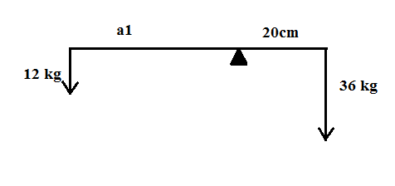

- Obsah obou chodidel člověka je 500 cm², jeho hmotnost je 90 kg. Jak velký tlak způsobuje tento člověk na podlahu, stojí-li na obou nohou?

- Obsah malého pístu hydraulického lisu je 20 cm². Působí na něho tlaková síla 100 N. obsah velkého pístu je 300 cm². Urči tlakovou sílu, kterou působí kapalina na velký píst. Nakresli obrázek tohoto zařízení a popiš ho.

Schematicky nakresli hydraulický lis ze zadání číslo 4. (včetně hodnot, které působí na jednotlivé písty).

